Bệnh nhân cấy Neuralink vào não nói về việc con chip bị tin tặc tấn công

(Dân trí) - Chip não Neuralink đã cho kết quả đầy hứa hẹn đối với người đầu tiên được cấy ghép tên là Noland Arbaugh, bị liệt tứ chi. Nhưng liệu con chip có thể bị tấn công không?

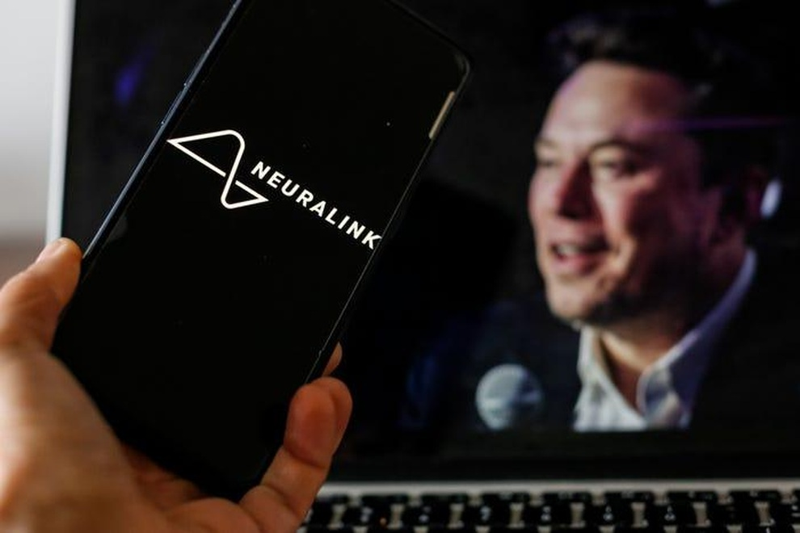

Bệnh nhân bị liệt tứ chi Noland Arbaugh giải thích rằng, con chip của anh hoàn toàn có thể bị tội phạm mạng tấn công và truy cập dữ liệu cá nhân (Ảnh minh họa: Business Insider).

Bất kì công nghệ nào đều có thể bị tin tặc tấn công và chip não Neuralink của Elon Musk cũng không ngoại lệ.

Noland Arbaugh, người đàn ông đang mang chip Neuralink trong não, chia sẻ rằng việc tấn công vào con chip của anh không có tác dụng gì nhiều - ít nhất là đến thời điểm hiện tại.

"Tin tặc có thể nhìn thấy một số tín hiệu của não và xem dữ liệu mà Neuralink đang thu thập," Noland Arbaugh chia sẻ.

Hiện vẫn chưa rõ loại dữ liệu mà con chip thu thập trong não của người đàn ông này là gì. Chip Neuralink có kích thước bằng một đồng xu, chứa hàng ngàn điện cực theo dõi và kích thích hoạt động của não, sau đó thông tin thu thập sẽ được con chip gửi đến các nhà nghiên cứu.

Trước đó, Arbaugh chia sẻ rằng chip não giúp anh độc lập và kết nối lại với xã hội, cho phép anh điều khiển con trỏ trên máy tính chỉ bằng bộ não của mình.

"Tôi đã sử dụng nó để nhắn tin cho mọi người trên mạng xã hội X (trước đó là Twitter), Instagram, trả lời email, chơi các môn thể thao ảo, đọc truyện tranh trực tuyến, truy cập trang web tôi sử dụng để học tiếng Nhật hay tôi cũng dùng nó để đặt khách sạn khi đến thăm trụ sở của Neuralink," Arbaugh chia sẻ.

Nếu Arbaugh kết nối với máy tính của mình vào thời điểm bị hack, tội phạm mạng có thể điều khiển con trỏ chuột để truy cập vào tin nhắn và email qua máy tính của anh.

Tuy nhiên, khả năng con chip bị hack không phải là điều mới lạ đối với Arbaugh, vốn đã được các nhà khoa học cảnh báo về rủi ro trước khi bắt đầu nghiên cứu.

Người sáng lập Neuralink, ông chủ Elon Musk dự đoán một ngày nào đó con chip này sẽ có thể giải quyết các tình trạng tâm thần như chứng tự kỷ hay tâm thần phân liệt.

Điều này đã gây tranh cãi bởi một số nhà khoa học thần kinh, họ nghĩ rằng con chip có thể thay đổi cấu trúc phát triển của não. Nhưng công nghệ này có thể giúp những bệnh nhân bị liệt cải thiện khả năng vận động.

Mục tiêu cuối cùng của dự án này là làm cho chip Neuralink trở nên phổ biến và biến chúng thành một ứng dụng hữu ích trong hộp sọ của con người. Nếu điều đó trở thành hiện thực, mối lo ngại về tin tặc sẽ lớn hơn.